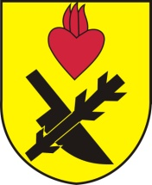
Obec Oslnovice

Oslnovice 18
671 07 Uherčice u Znojma

Oznámení starosty obce Oslnovice o konání
zasedání Zastupitelstva obce Oslnovice.

Starosta obce Oslnovice, v souladu s § 103 odst.5 zákona č. 128/2000 Sb., o obcích ve znění pozdějších předpisů, oznamuje, že dne 3.11. 2025 v 18,30 hod. se koná v zasedací místností OÚ páté zasedání Obecního zastupitelstva v Oslnovicích v r. 2025.

Program jednání:
- Rozpočtová opatření v roce 2025
- Záměr změna Smlouvy o nájmu pozemků se ZD Korolupy
- OZV, kterou se mění OZV č.3/2021 o místním poplatku za obecní system odpadového hospodářství ze dne 15.11.2021
- Záměr změny pronájmu parc.č. 797/67
- Různé, rozsvěcení stromku,

Za OÚ Oslnovice

Ing. Jan Voříšek-starosta

Oslnovice 27.10. 2025

Vyvěšeno na úřední a elektronické desce dne: 27.10.2025

Sňato z úřední a elektronické desky dne :

